我校开展《民法典》进校园普法专题讲座

时间：2023-05-29浏览：67作者：朱琦来源：上海震旦职业学院责任编辑：

为深入学习贯彻习近平总书记提出的“让《民法典》走到群众身边、走进群众心里，养成自觉守法的意识，形成遇事找法的习惯，培养解决问题靠法的意识和能力”的要求，促进师生知法、守法、用法，更好地推动《民法典》实施。 5月25日，学校邀请上海大学“送《民法典》进校园”宣讲团副团长肖静老师来校开展专题讲座，讲座由王纯玉副校长主持。

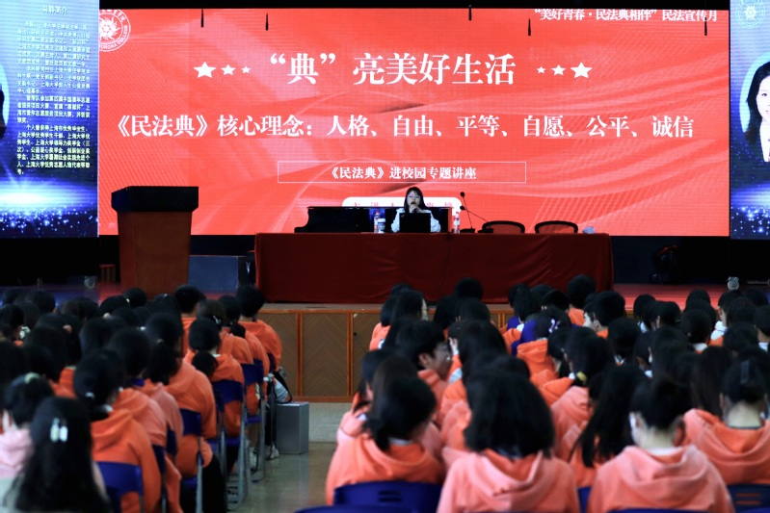

肖老师通过生活中的一个个鲜活案例，以案释法进行讲解分析，引导同学们学会使用法律武器维护自身的合法权益，树立正确的法律意识，增强法制观念。宣讲内容既有理论的高度，又深入浅出，通俗易懂，让同学们在轻松有趣的氛围中理解《民法典》。



肖老师强调《中华人民共和国民法典》是新中国第一部以法典命名的法律，在法律体系中居于基础性地位，被誉为社会生活的百科全书，与我们每个人息息相关。法律的生命在于实施。民法典的实施是我国法治建设领域中的一件大事，这不仅体现在立法、司法、执法等环节和程序中，也需要每一位公民、每一个民事法律主体参与其中，尊重法律、敬畏规则。

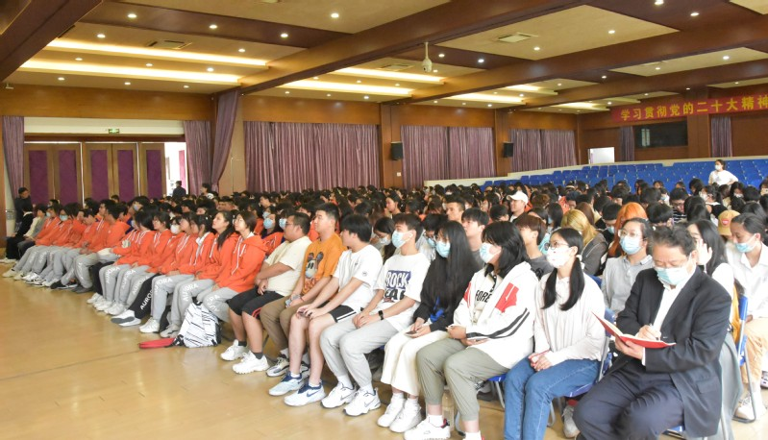

来自各学院的近500名同学共同聆听了本次讲座，同学们了解到了许多常用的法律知识，增强了法治意识，提高了法治素养。

此次讲座对我校法治文化氛围的提升有着重要意义，学校将进一步落实好《民法典》的学习，积极宣传好《民法典》，充分展现学校的人文关怀和法治保障，为校园安全稳定奠定良好基础。